Опр.: $f^{'}(x)=\frac{Δy}{Δx},\text{при}$$Δx→0$
Геом. смысл:
$f^{'}(x)=k,$ $\text{где}$$k−\text{угловой}$$\text{коэф}\text{.}\text{касательной}$
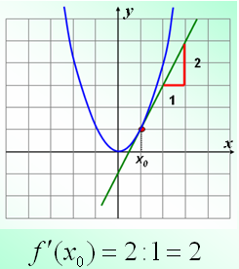

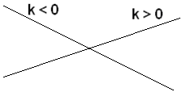

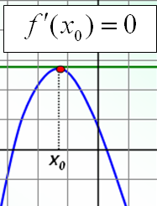
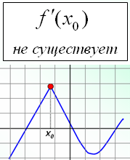

Опр.: $f^{'}(x)=\frac{Δy}{Δx},\text{при}$$Δx→0$
Геом. смысл:
$f^{'}(x)=k,$ $\text{где}$$k−\text{угловой}$$\text{коэф}\text{.}\text{касательной}$

Опр.: $f^{'}(x)=\frac{Δy}{Δx},\text{при}$$Δx→0$
Геом. смысл:
$f^{'}(x)=k,$ $\text{где}$$k−\text{угловой}$$\text{коэф}\text{.}\text{касательной}$

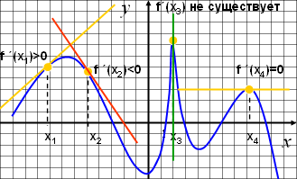
$y=f(x_{0})+f^{'}(x_{0})(x−x_{0})$Уравнение касательной к графику функции

Геометрический смысл:
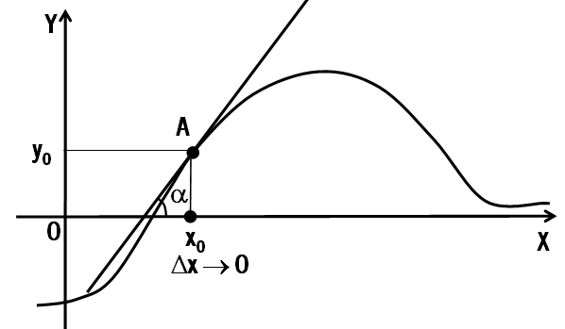
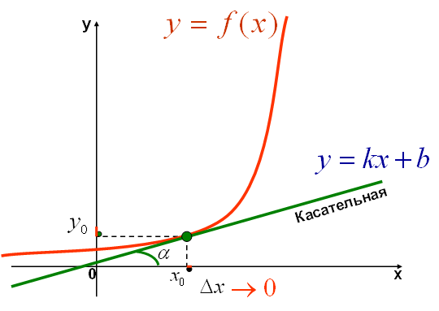
Физический смысл:
Производная в точке – это мгновенная скорость.

$y=f(x_{0})+f^{'}(x_{0})(x−x_{0})$Уравнение касательной к графику функции

Геометрический смысл:
.

Физический смысл:
Производная в точке – это мгновенная скорость.

$y=f(x_{0})+f^{'}(x_{0})(x−x_{0})$Уравнение касательной к графику функции

Геометрический смысл:

Физический смысл:
Производная в точке – это мгновенная скорость.

